Преподаватель – Дерявская Светлана Николаевна
Дисциплина: «Управление персоналом»
Раздел 2 Планирование и управление персоналом
Тема: «Социально-трудовые конфликты и способы их разрешения»

Социально-трудовые отношения как источник конфликтов
Социально-трудовые отношения возникают между человеком и организацией - собственником средств производства. Одной из особенностей действующего трудового законодательства является то, что наемный работник, заключая трудовой договор, как правило, вступает в непосредственные трудовые отношения с организацией. Согласно Трудовому Кодексу Российской Федерации сторонами трудовых отношений являются работники и работодатели
Социальный конфликт (socialconflikt) признан в качестве естественного явления общественной жизни во всех ее проявлениях.
В социально-трудовой сфере конфликты могут происходить: по поводу отдельно взятых трудовых проблем; по поводу социальных проблем.
Выделяют следующие наиболее распространенные конфликты в сфере социально-трудовых отношениях:
- Конфликты по поводу оплаты труда работников.
- Конфликты, вытекающие из проблем занятости и в связи с угрозой безработицы.
- Конфликты, связанные с разгосударствлением и приватизацией.).
- Конфликты, связанные с приватизацией и соучастием работников в управлении организацией.

Сущность, показатели, типы и социальная структура трудового конфликта
Конфликт - это выраженная борьба, в которой двое или большее количество взаимозависимых участников испытывают сильные эмоции, которые возникают в результате осознания или разницы в их потребностях и ценностях.
Трудовой конфликт – это противоречие организационно-трудовых отношений, принимающее характер прямых социальных столкновений между индивидами и группами работников.
Не всякие организационно-трудовые противоречия создают конфликтную ситуацию. Она возникает, если:
- противоречия отражают взаимоисключающие позиции субъектов;
- степень противоречий достаточно высока;
- противоречия возникают мгновенно, неожиданно или довольно долго накапливаются, прежде чем появятся какие-то социальные столкновения.
По характеру и степени проявления признаков можно различать открытый и закрытый типы трудового конфликта. Основными критериями данной типологии являются:
- уровень осознания конфликтной ситуации, ее субъектов, причин и перспектив;
- наличие или отсутствие реального конфликтного поведения и активности по урегулированию;
- известность конфликтной ситуации для окружающих и их влияние на нее.
Закрытый конфликт чаще всего бывает неблагоприятным. Он характеризуется большим социальным дискомфортом, деструктивным влиянием на организацию и организационно-трудовые отношения, возможность его разрешения очень мала. В закрытом конфликте, не только индивиды, но и группы оказываются объектами взаимной манипуляции, не имеют возможности повлиять на негативные процессы.
Поведение в условиях конфликта является одним из важных критериев типологизации личности работника. Так, одни избегают конфликтных ситуаций любой ценой, другие относятся к ним адекватно, третьи склонны конфликтовать при малейших сложностях в отношениях. Более того, поведение в условиях конфликта может быть показателем отношением работника к труду.
Возможны следующие варианты зависимости между отношением к труду и особенностями конфликтного поведения:
- Хороший работник болезненно восприимчив к конфликтности, он особенно нуждается в благоприятном социальном климате, нормальных условиях работы. Плохой же переживает конфликт безболезненно, готов сам конфликтовать часто.
- Хороший работник безразличен к конфликтности, поскольку он полностью занят, его внимание сосредоточено на производственных вопросах. Плохой более свободен, уделяет много внимания конфликтности, конфликт может быть одним из его занятий на рабочем месте.
- Хороший работник нуждается в конфликтах, только когда они затрагивают организацию труда и после разрешения конфликта значительно ее улучшат. Плохому конфликты в этом смысле не нужны.
Трудовой конфликт имеет следующие негативные последствия:
- усиление настроения враждебности, увеличение доли недоброжелательных высказываний и взаимных оценок, ухудшение социального самочувствия и самосознания людей в трудовой сфере;
- свертывание деловых контактов вопреки функциональной необходимости, предельная формализация общения, отказ от открытых коммуникаций;
- падение мотивации к труду;
- ухудшение взаимопонимания и ненормальные, установочные разногласия по пустякам во взаимодействиях.;
- умышленное сопротивление желаниям, действиям и мнениям других, даже если в этом нет личной необходимости и смысла;
- умышленное и целенаправленное деструктивное поведение;
- разрушение положительной социальной идентификации, неудовлетворенность принадлежностью к данной трудовой группе;
- фактические потери времени, отвлечение от работы или неиспользование благоприятной ситуации;
Можно выделить следующие позитивные функции трудового конфликта:
- информационная – только через конфликт становится открытой информация, которая функционально необходима многим;
- социальная – в результате конфликта индивиды получают социальный опыт, знания, которые недоступны в обычных условиях;
- нормализация морального состояния – в конфликте разрешаются накопленные негативные настроения, происходит очищение моральных ориентаций;
- инновационная – конфликт вынуждает, стимулирует изменения, демонстрирует их неизбежность, через конфликт официально признается какая-то проблема.

Основные причины трудовых конфликтов.
Причины трудовых конфликтов можно разделить на объективные и субъективные. В основе трудовых конфликтов могут лежать объективные недостатки, слабости, ошибки в организации труда. Именно они сталкивают людей, делают конфронтацию между индивидами и группами неизбежной. Объективные организационные причины конфликтов предполагают две ситуации: определенный принцип организации либо должен быть отменен вообще в целях разрешения трудового конфликта, либо просто усовершенствован в деталях, способах реализации и т.д.
Трудовой конфликт может основываться на субъективных особенностях и состояниях индивидов и групп. Более того, индивиды и группы иногда привносят в свои организационно-трудовые отношения внешние конфликтные настроения, возникающие за пределами труда.
Причины трудовых конфликтов можно рассматривать и более конкретно, исходя из типов противоречий, лежащих в их основе:
- Проблемы распределительных отношений. Они обычно являются наиболее вероятными факторами конфликтных ситуаций на производстве. Индивиды и группы конфликтуют между собой по поводу присвоения каких-либо благ и ценностей.
- Сложности функционального взаимодействия. Это одна из самых скрытых причин трудового конфликта. Конфликтующими сторонами оказываются индивиды и группы, включенные в единые функциональные отношения, связанные дифференциацией и кооперацией трудовой деятельности.
- Ролевые противоречия. Конфликтные ситуации в организационно-трудовых отношениях часто создаются ролями, выполняемыми индивидами и группами, т.е. происходит ролевой конфликт. У него два аспекта: объективный и субъективный. Объективно существуют разные роли, часто с противоположными целями и различными способами поведения индивидов. Субъекты организационно-трудовых отношений, выполняющие противоположные задачи и функции, имеют свои представления и взгляды по поводу ролей друг друга.
- Сугубо деловые разногласия. В данном случае конфликт не связан с присвоением, а основывается на разности профессионального мышления, расхождения во взглядах на организацию работы, правильное решение проблем производства, нормы взаимоотношений и т.д.
- Раздел вины, ответственности. Если организация переживает неуспех, неблагополучие, работает нерентабельно, на грани банкротства и т.д., то это способно вызвать конфликтную ситуацию.
- Лидерство. Наряду с формальным руководством в организационно-трудовых отношениях всегда проявляются процессы ненормального соперничества, инициативы, доминирования.
- Ненормальные условия труда. Они являются частым раздражителем, приводят к враждебным настроениям среди работников, нетерпимости к любым проблемам. Высокая плотность рабочих, «скученность» работников в помещении, вынужденная высокая интенсивность контактов, работа на несовременном оборудовании с применением старых технологий являются самостоятельной причиной трудовых конфликтов, хотя полностью это не всегда осознается.
- Несовместимость – существенные различия в характеристиках субъектов, которые препятствуют их нормальным отношениям.
- Половозрастной состав организации. В отношении межвозрастных различий и их значения в организационно-трудовых отношениях чаще всего оговариваются следующие проблемы, вызывающие конфликтность:
- молодому работнику иногда свойственно переоценивать свои способности, недооценивать опыт старших;
- опытные старшие работники не оказывают помощи молодым, особенно в период адаптации;
- опытные старшие работники иногда недооценивают способности молодых;
- молодежь не всегда понимает некоторые специфические сложности и потребности работников старшего поколения;
- Социальные различия. Трудовые конфликты в организациях могут провоцироваться различиями между людьми сословного, классового, расового, этнического, религиозного, политического характера. Требуются не только культура самих людей, но и талант администратора в предотвращении таких конфликтов.

Классификация трудовых конфликтов

Согласно ст. 201 п.3 КЗоТ, все трудовые споры по спорящим субъектам делятся на индивидуальные и коллективные.
Под индивидуальными трудовыми спорами понимаются «неурегулированные путем непосредственных или с участием профсоюза переговоров разногласия между администрацией и отдельным (конкретным) работником по вопросам применения законодательства о труде, иных нормативно-правовых актов, коллективного договора, соглашения, трудового договора (контракта), а также установления и изменения индивидуальных условий труда».
Индивидуальный трудовой спор возникает не сразу. Динамика его возникновения начинается с действия (или бездействия) правообязанного субъекта трудового права по применению нормы трудового законодательства. Второй ступенькой в этой динамике является различная оценка сторонами указанного действия (или бездействия). Действия могут быть правомерными (так считает одна сторона), а могут быть и неправомерными, т.е. трудовым правонарушением (так считает другая сторона). Третья ступенька - попытка сторон урегулировать самим при непосредственных переговорах возникшие разногласия. И когда это не удается, то возникает трудовой спор.
В комиссиях по трудовым спорам и суде рассматриваются индивидуальные трудовые споры вне зависимости от того, является ли работник штатным или нештатным, временным, совместителем, вне зависимости от членства в профсоюзе. Лицо, уже не работающее в организации, может обратиться за разрешением трудового спора, если он возник из прежних его отношений с организацией (в пределах установленного срока). Такое право принадлежит также работникам, приглашенным на работу в порядке перевода из другой организации, студентам вузов и техникумов, учащимся школ и производственно-технических училищ, проходящим производственную практику в организации и зачисленным по трудовому договору (контракту) на рабочие места.
Предметом индивидуального трудового спора являются права и законные интересы работника, нарушенные, по его мнению, администрацией при применении трудового законодательства, иных нормативных правовых актов о труде, т.е. при неисполнении или ненадлежащем исполнении названных актов например: невыплата (задержка выплаты) заработной платы, выплата заработной платы не в полном размере, лишение премий, других поощрительных выплат, льгот и гарантий, нарушение режима работы.
Коллективными трудовыми спорами называются разрешаемые юрисдикционными органами неурегулированные разногласия между работниками и работодателями по поводу установления и изменения условий труда, заключения, изменения и выполнения коллективных договоров, соглашений по вопросам социально-трудовых отношений.
Предметом коллективно-трудового спора являются законные интересы и права трудового коллектива или коллективов двух или более организаций, даже когда спорящей организацией является профсоюз, поскольку он осуществляет защитную функцию по социальной защите трудящихся.
При споре трудового коллектива другой спорящей стороной может быть не только работодатель, его администрация, но и отраслевой вышестоящий орган управления, поскольку самоуправление трудового коллектива, осуществление его полномочий может ущемляться этим отраслевым органом.
Моментом начала коллективного трудового спора является день сообщения работодателем его решения об отклонении всех или части требований работников (или несообщения в письменной форме в течении трёх рабочих дней со дня получения требований решения работодателя представителю работников), а также дата составления протокола разногласий в ходе коллективных переговоров.
С этого момента стороны могут начать примирительные процедуры рассмотрения коллективного трудового спора с целью его разрешения примирительной комиссией, сторонами с участием посредника и в трудовом арбитраже.

Способы разрешения трудового конфликта
Разрешение трудового конфликта – это процесс, целенаправленная деятельность, снимающая его причины и последствия. Разрешение трудового конфликта может быть организованным или произвольным, стихийным.
Можно сформулировать несколько конкретных факторов, обуславливающих сложность трудового конфликта.
- Масштаб конфликта, определяется:
- общим количеством участвующих в конфликте, затронутым в конфликте индивидов;
- количеством сторон, позиций в конфликте.
- Длительность конфликтной ситуации. Разрешить конфликт на его начальной стадии может быть проще, так как о еще в не персонифицирован (не получил характера личной вражды), невелики разрушительные последствия конфликта, не сформировалась сложная и запутанная структура участников конфликта. Все это свидетельствует о том, что конфликт следует решать как можно раньше. В то же время поздняя стадия конфликта может иметь свои преимущества при его разрешении, поскольку причина конфликта стала для всех ясной, понятной, все устали от конфликта и хотят его разрешения, мотив игры сменяется мотивом риска.
- Новизна или стандартность конфликта. Если подобный конфликт имел место ранее, то сейчас он будет происходить в менее острой форме. Участники относятся к проблеме конфликта как к уже знакомой, обычной, они спокойны, знают решения этой проблемы.
- Объективные или субъективные причины конфликта. Технология разрешения конфликтов по объективным причинам более сложна, так как требуются организационно-трудовые изменения. В то же время, осознавая объективный, надличностный характер проблемы, участники могут относится к самому конфликту более спокойно, конструктивно.
- Субъективные характеристики конфликтующих сторон. Если участники конфликта обладают опытом, культурой, образованием, то способны лучше и быстрее увидеть решение проблемы, найти способы наилучшего поведения в конфликте.
Выделяют следующие конкретные модели разрешения трудового конфликта:
- Если конфликтующие стороны не видят способа согласования, то они взаимно отказываются от собственных притязаний в целях сохранения социального мира в организации или между организациями.
- Одна из конфликтующих сторон отказывается от своих притязаний, осознав их как менее существенные, справедливые, свои возможности «выиграть» - как более слабые.
- Конфликтующие стороны находят вариант компромисса, жертвуя частью своих притязаний, чтобы создать возможность их согласования.
- Обе стороны могут реализовать свои притязания; если находятся «новые ресурсы», если проблема конфликта «сталкивается» на какую-то третью сторону, т.е. решается за счет этой третьей стороны.
Различают следующие формы разрешения трудового конфликта:
- Реорганизация – изменение организационно-трудового порядка, вызвавшего конфликт, а не борьба и уговоры в отношении конфликтующих сторон.
- Информирование, т.е. социально-психологическая регуляция, направленная на перестройку образа ситуации в сознании конфликтующих сторон, достижение правильного взгляда на конфликт.
- Трансформация, т.е. перевод конфликта из состояния бесполезной вражды в состояние переговоров.
- Отвлечение – перенос внимания конфликтующих сторон на другие проблемы или позитивные стороны их отношений.
- Дистанцирование – исключение конфликтующих сторон из общих организационно-трудовых отношений, путем, например, перевода на другие рабочие места, в другие подразделения, кадровые замены.
- Игнорирование – умышленное невнимание к конфликту с тем, чтобы он разрешился сам или чтобы акцентирование внимания на конфликте не способствовало его обострению.
- Подавление – это ситуация, при которой причины конфликта не снимаются, но всякое конфликтное поведение запрещается под угрозой административных санкций для одной или обеих сторон.
- Комформное предпочтение – решение в пользу большинства, удовлетворение интересов более сильной в социальном отношении стороны.
Разрешимость и разрешение трудового конфликта во многом определяется особенностями поведения индивидов и групп в определенных условиях. Выделяют некоторые негативные поведенческие явления в конфликте:
- драматизация конфликта – преувеличение конфликтующими сторонами значимости своих притязаний, последствий их нереализации;
- установка на конфликт как самоцель – превращение конфликта в игру;
- эксплуатация конфликта – т.е. заинтересованность в нем как условии достижения каких-то целей; свойственная многим субъектам «угроза вражды» как способ самоутверждения, занятия какой-то позиции;
- персонализация конфликта– придание объективной проблеме личностного характера и значения.

ПЗ «Анализ конфликтных ситуаций»

Задание №1 Дидактическая игра «Фрустрирующие ситуации в деловых отношениях.
То, что говорит первый человек, написано в квадрате слева. Вы должны записать свои варианты ответа за другого человека.
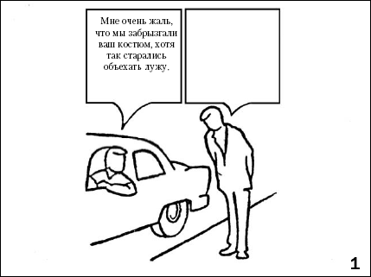
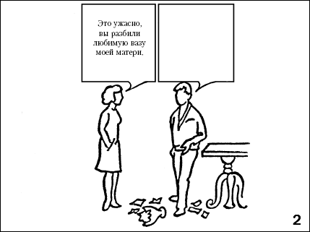
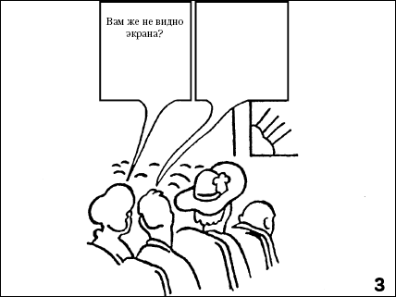
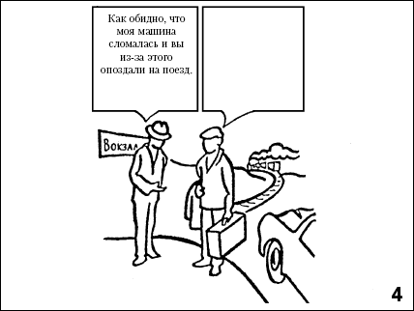

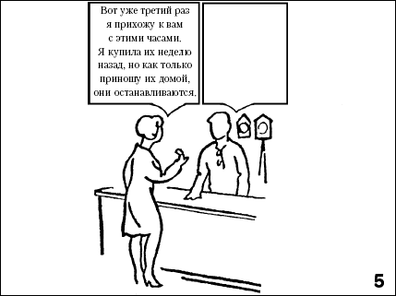
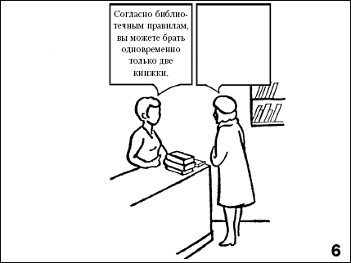
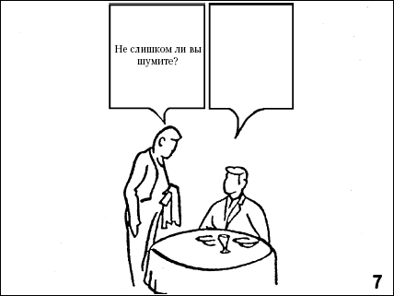
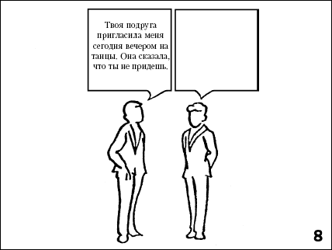
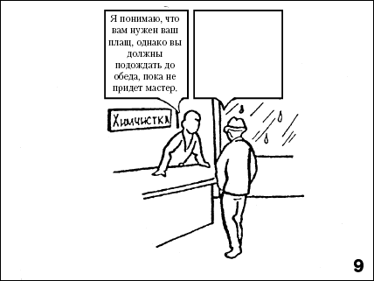
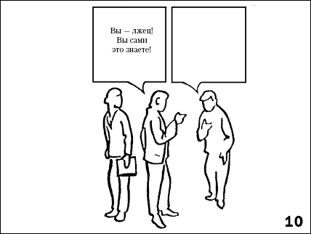
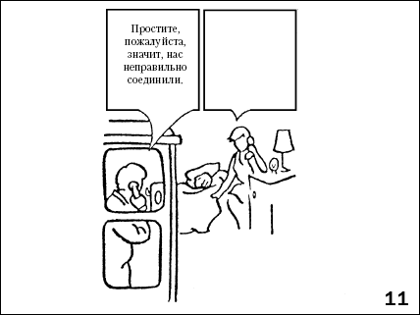
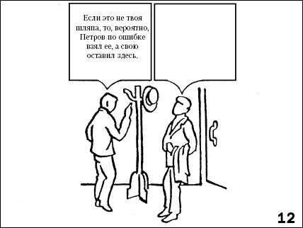
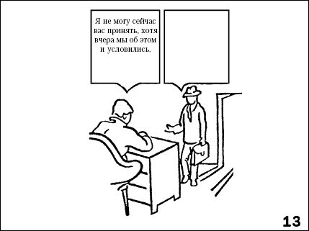
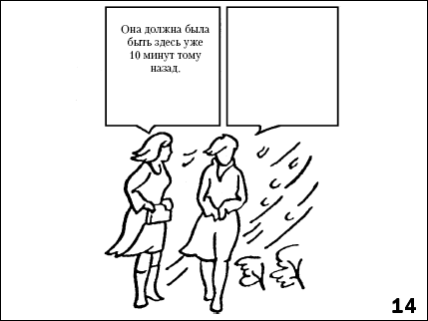
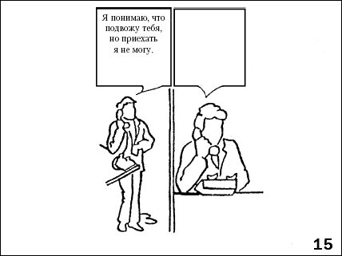
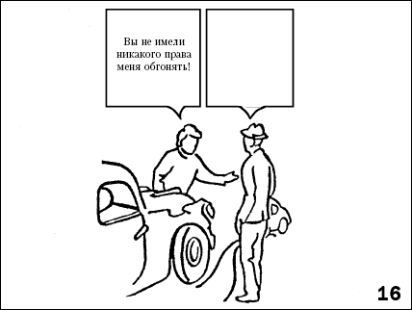
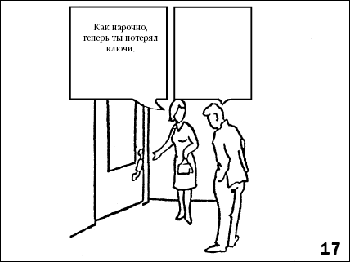
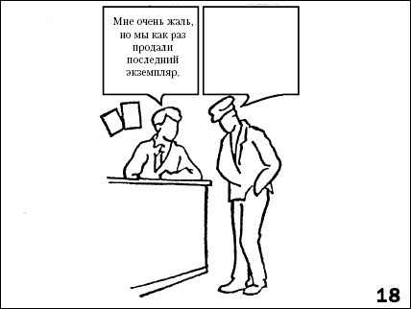
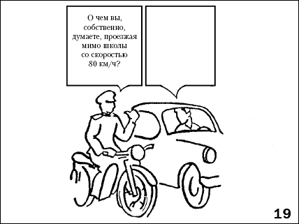
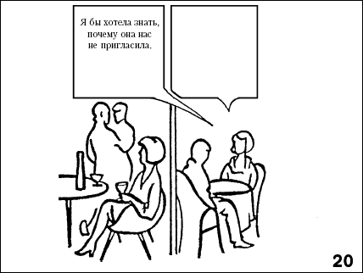
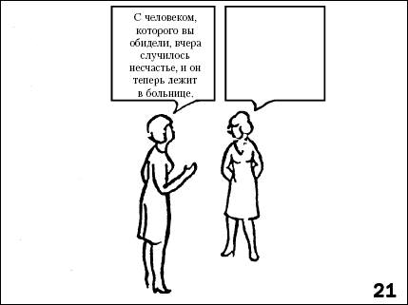
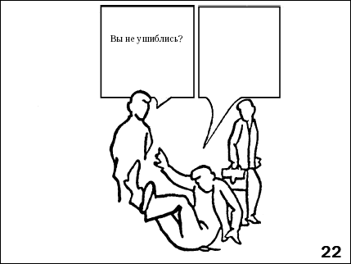
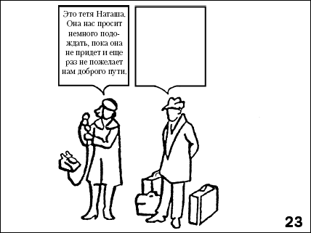
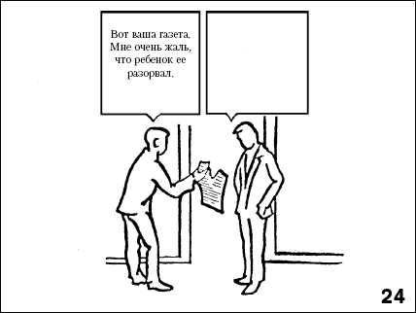

Задание № 2
ЗАДАНИЕ 1 . Внимательно ознакомьтесь с нижеуказанной проблемной кадровой ситуацией, проанализируйте. Ответьте на поставленные вопросы в предложенной кадровой ситуации.
Ситуация 1
Руководитель организации, имеющий определенный опыт работы, стремящийся к успешности своей организации, добивается её. Однако, по мере расширения направлений бизнеса и увеличения коммерческих успехов, поведение руководителя изменилось. Управление внутренними управленческими делами фирмы свелось к приказам и распоряжениям. Ни один организационный вопрос не мог быть решен без непосредственного участия руководителя. Однако руководитель не в состоянии охватить все события в своей организации. В то же время никто без «ценных указаний» руководителя не имеет права принимать решения. Заместители и руководители структурных подразделений, по меньшей мере, находятся в постоянном замешательстве, так как постоянно находятся в ожидании решения руководителя и одобрения руководителя (соблюдая субординацию), хотя могли бы решить и сами многие вопросы и проблемы, имея на то полномочия и информацию, и немалый опыт работы. Проблемы нарастали, но руководитель не раздражался, его мало волновало мнение трудового коллектива о его действиях. Важным было лишь его мнение, его решение, его право решать. В то же время он легко расставался с опытными профессионалами своего трудового коллектива, подводя своими действиями их к увольнению. Но вот парадокс, очень много работников увольнялось без указания «на дверь», что в последний год сказалось на показателях текучести кадров.
Вопросы
- Выразите свое отношение к практике принятия решений руководителем в отношении персонала.
- В чем ошибки руководителя?
- Почему подобный стиль руководства привёл к конфликтной ситуации?
Ситуация 2
Между двумя вашими подчинёнными возник на работе конфликт, который мешает успешно работать. Каждый из них в отдельности обращается к вам с просьбой, чтобы вы разобрались и поддержали его позицию.
Выберете свой вариант поведения в этой ситуации:
1) я должен пресечь конфликт на работе, а разрешить конфликтные
взаимоотношения – это их личное дело;
2) лучше всего попросить разобраться в конфликте представителей общественных организаций;
3) прежде всего, лично попытаться разобраться в мотивах конфликта и найти
приемлемый вариант решения конфликта для обеих сторон;
4) выяснить, кто из членов коллектива служит авторитетом для конфликтующих, и попытаться через него воздействовать на этих людей.
Обоснуйте свой вариант разрешения кадровой ситуации. К каким последствиям могут привести другие варианты, заложенные для разрешения кадровой ситуации в задании?

